鲫鱼饲料怎么配效果更佳，鲫鱼配合饲料自配方
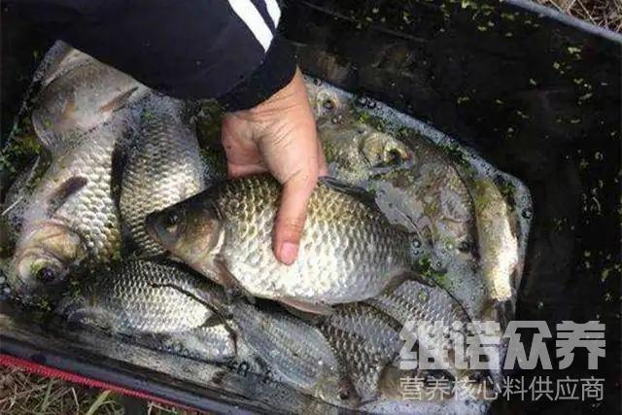
鲫鱼的饲养方法很简单，只要自己做的鱼饲料投喂，科学按配比来进行饲料喂量，供给鲫鱼足够的营养全面，搭配不同的鲫鱼饲料原料组成，提高生长发育，满足鱼儿的正常营养需求， 其次，在养殖水质过程中，调养好的水质也是很关键的一步，对鲫鱼提高成活率，鱼饲料富含各种营养元素，对鲫鱼生长有一定的效果，那么，人工养殖鲫鱼饲料如何配好呢？我们一起来看一下吧!
一、鲫鱼的饲料自配料：
1.豆饼50%，鱼粉10%,麦麸38.7%,骨粉 0.5%,食盐0.5%，维诺鱼用多维0.1%，维诺霉清多矿0.1%，维诺复合益生菌0.1%。
2.麦麸35.7%,豆饼粉35%，鱼粉15%，玉米粉5%，大麦粉9%，维诺鱼用多维0.1%，维诺霉清多矿0.1%，维诺复合益生菌0.1%。
鲫鱼饲养饲料原料配方
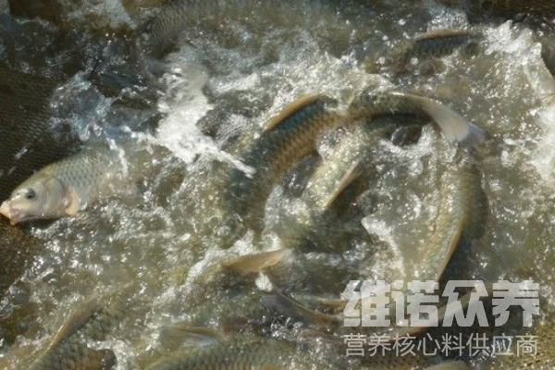​
投喂鲫鱼按饲料来配比合理的进行喂养，在鲫鱼的生长期间，每天投喂鲫鱼饲料配方进食，按鱼塘的面积配对相应的鱼饲料投食，加快生长速度，供给足够的营养维生素，调节水质，保证鲫鱼的营养均衡度，霉清多矿补充矿物质、微量元素的营养成分，供给钙、磷的吸收率，提高营养消化率，复合益生菌抑制有害菌的繁殖，明显提高免疫能力和抗应激能力，顽固性腹泻，肠胃炎，群发性肠炎和肠道感染，降低死亡率。

